**中国科学院大气物理研究所碳中和研究中心**

**碳排放咨询师**

**招生简章**

**一、项目背景**

2021年5月27日，国家发展和改革委员会：我国加快构建碳达峰碳中和“1+N”政策体系，深入推进二氧化碳排放达峰行动，推动经济社会发展建立在资源高效利用和绿色低碳发展的基础之上，加快实现生产和生活方式绿色变革，推动2030年前全国碳达峰目标如期实现。

为了全国碳达峰目标的实现，双碳人才的培养成为了重中之重。为此针对碳排放咨询项目特点，立足碳排放咨询的需求，建立满足碳排放咨询师职业技能人才的培养，开展碳排放咨询师的岗位能力培训及等级考试项目，培养适合当下碳排放咨询的专业型人才。

1. **什么是碳排放咨询师**

**碳排放咨询师**是指掌握规划编制的一般方法，熟悉工作流程，具备行业产业，碳排放法律法规政策标准、能源环保等各方面的知识，了解行业和碳排放发展动态，制定规划编制工作计划，组织或参与规划调研、分析和报告编制工作的专业人员。

**三、市场需求量大，就业方向选择广**

双碳目标确立以来，从中央到地方都纷纷对碳排放、碳管理、碳监测、碳披露做出要求，这直接导致了对双碳相关人才的需求激增。

求职招聘平台猎聘网发布的《2022Q1中高端人才就业趋势大数据报告》显示：今年一季度的热门细分领域中，新发职位同比增长最多的是碳中和领域，同比增长408.26%。随着政策的不断加码，未来碳排放管理专业人才的市场需求将迎来爆发。

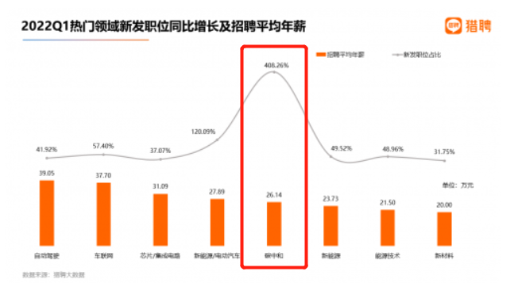

由此来看，市场需要越来越多专业的碳排放咨询师，**成为碳排放咨询师的就业方向：**从事政府、企事业单位、咨询机构和研究机构的二氧化碳等温室气体排放监测、统计核算、核查、交易、咨询等工作。

**相关行业：**涉及电力、水泥、钢铁、造纸、化工、石化、有色金属、航空新能源、储能、碳金融等碳中和相关行业；

**企业岗位：**技术开发岗、碳排放管理相关工作、碳交易碳金融相关岗位支持企业内部的经济活动、行业研究员、节能相关的销售/顾问等岗位。

**四、培训教学内容**

1. 碳排放基础知识及碳减排背景，包括：温室气体的影响、国际国内应对气候变化的行动、碳排放术语及解读、碳排放量化、报告与核查流程、碳排放权交易概述等内容；
2. 碳排放量化、报告与核查要点，包括：碳排放量化与核查标准、碳排放量化与报告流程及要点、碳排放核查流程及指南；
3. 碳排放量化、报告与核查案例分析，包括：碳排放量化与报告案例分析、碳排放核查案例分析；
4. 碳排放权交易及减排措施建议，包括：国内外碳排放权交易进程、我国碳排放权交易相关政策法规解读、碳排放权登记、交易和结算流程、碳减排政策及措施、咨询等内容。

**五、培训对象**

1. 建筑工程行业从事节能减排、环境管理、现场管理、生产管理、项目管理、商务管理等相关人员；
2. 行业碳市场及试点碳市场控排企业的相关碳管理和技术人员，以及电力、能源管理相关人员；
3. 从事能源、环境、循环经济教科研单位的相关领域技术、工程人员、从事碳排放的投资者，经营者、碳排放行业的服务、营销的各类人员、相关领域人员；
4. 政府、企（事）业单位等负责低碳发展与管理的相关人员；
5. 金融机构、高校、科研单位、碳资产管理公司、电力交易公司等技术支撑机构相关人员；
6. 碳排放管理师职业化培训和考评针对人群广泛，包括环境科学与工程、工程管理、信息化技术等专业应（往）届毕业生。
7. 有志于从事碳交易、电力改革、能源互联网的其他人员。

**备注：**凡符合相关报名条件者，报名时须填写报名表，并附身份证复印件和1寸照片2张。

**六、考核单位**

**参加学习+面授学业，即可申请由中国科学院大气物理研究所碳中和研究中心组织的考核，考试合格，颁发证书。**

**中国科学院大气物理研究所碳中和研究中心**，起源于1928年由著名气象学家竺可桢先生创立的国立中央研究院气象研究所。汇聚科研力量，面向碳中和国家重大需求，开展碳中和地球系统科学前沿基础研究，突破碳中和监测、核算、评估关键核心技术，建成碳中和开放研究平台，形成碳中和监测、核算、评估的标准、系统、工具，促进国内外交流合作，通过高水平科学研究形成碳中和中国数据、中国标准、中国声音，为我国碳中和目标实现提供科技支撑和人才建设。

